В своей работе я хочу познакомить коллег с результатами проектов по наглядной геометрии учащихся 6-х классов «Рисуем в координатной плоскости»
После того, как дети познакомились с координатами, научились строить точки, определять координаты построенных в плоскости точек, обычно учителя не только предлагают ребятам строить по координатам различные рисунки, которых сейчас можно много найти и в литературе, и в интернете. Дети любят придумывать свои рисунки. Мы с ребятами решили также придумать свои рисунки в координатной плоскости, записав координаты построенных точек. Но, чтобы было интереснее – выбрать какую-то тему. Например, мы провели в 6 классе общий проект, посвящённый зимней олимпиаде в Сочи. Чтобы нарисовать фигуры, ребятам пришлось, во-первых, посмотреть или вспомнить символы, логотипы олимпиады, зимних видов спорта. Заключительные уроки, на которых дети представляли свои рисунки прошли интересно. Дети не просто показали свой рисунок, но и дали краткое пояснение, рассказав о данном виде спорта.
С следующим классом в прошлом учебном году мы выбрали тему «День Победы».
- Олимпиада -2014.
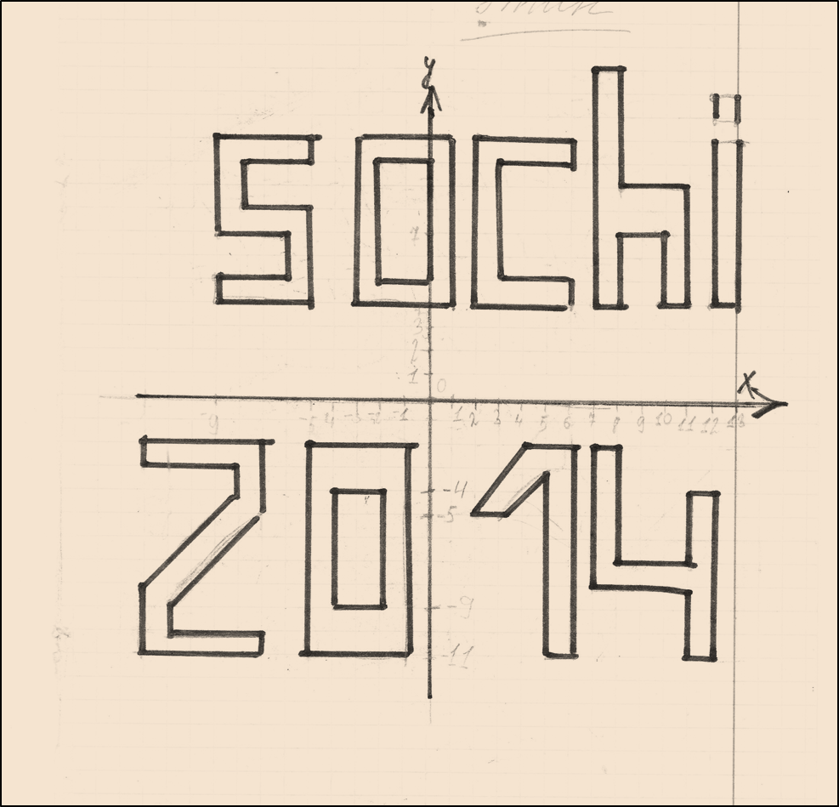
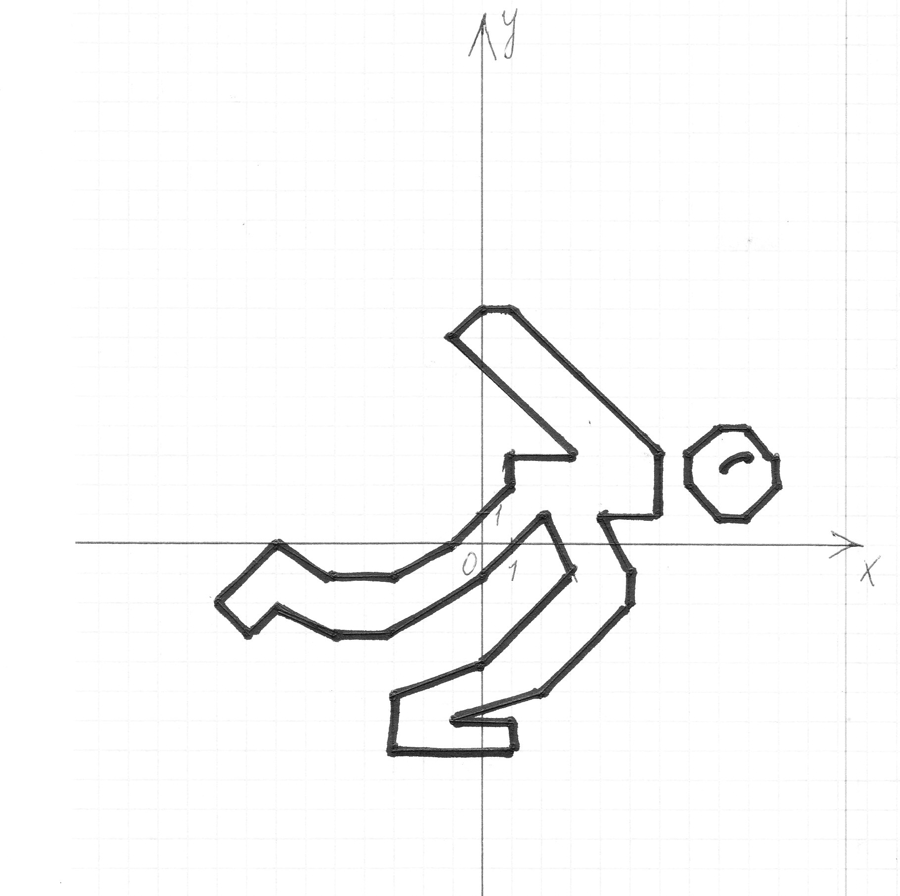 | 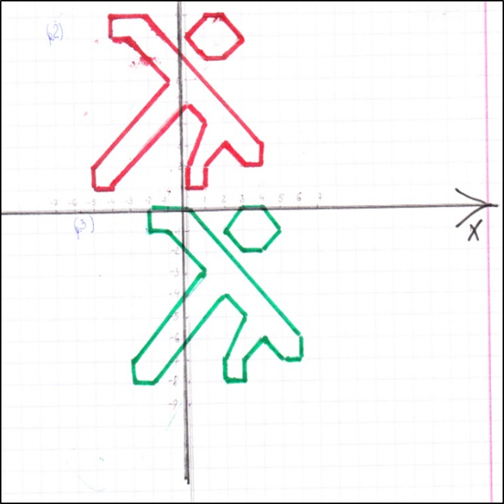
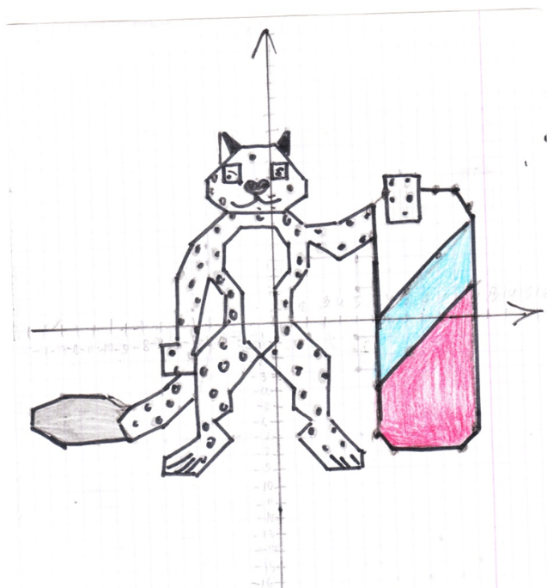 | 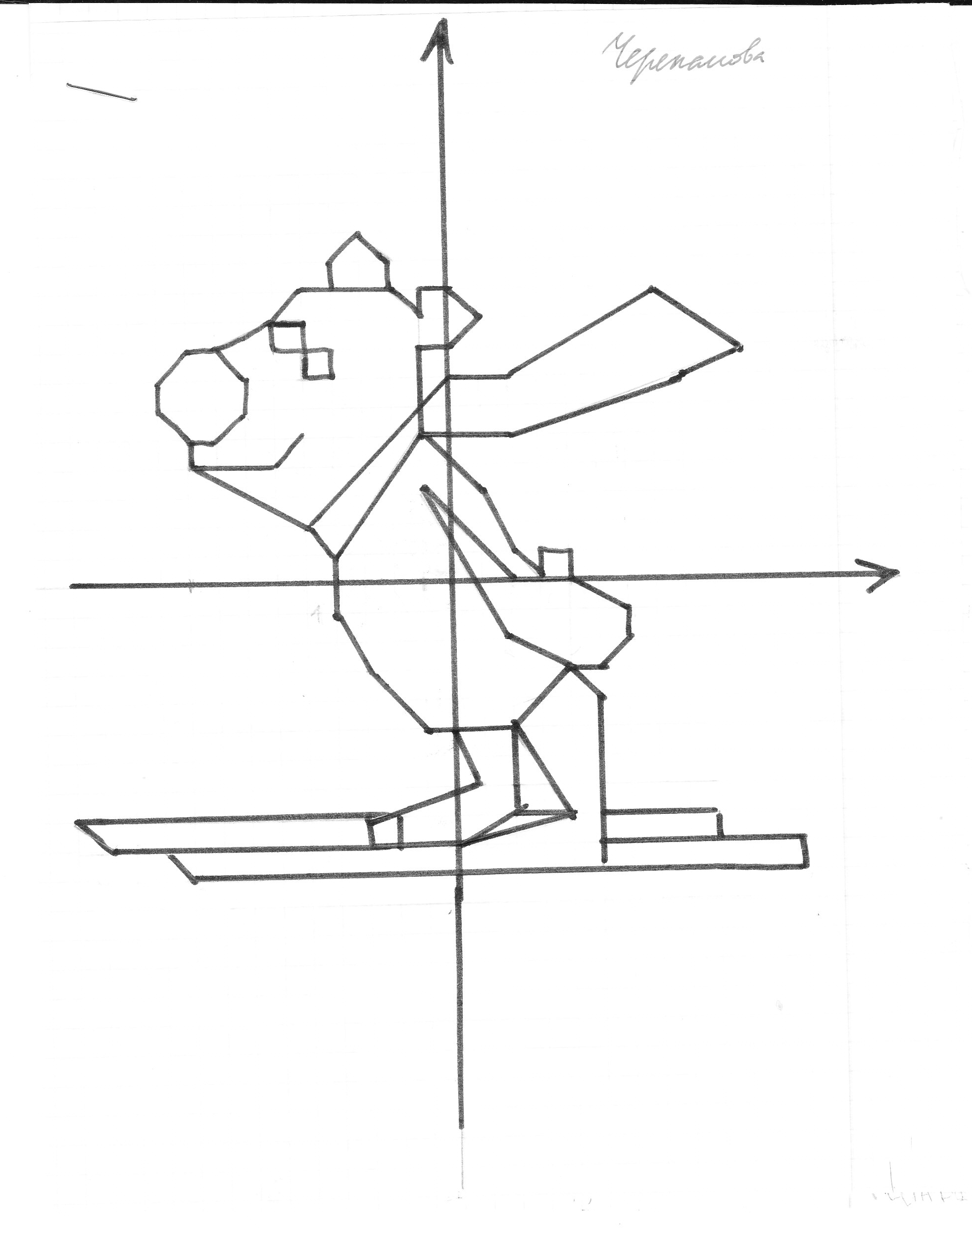
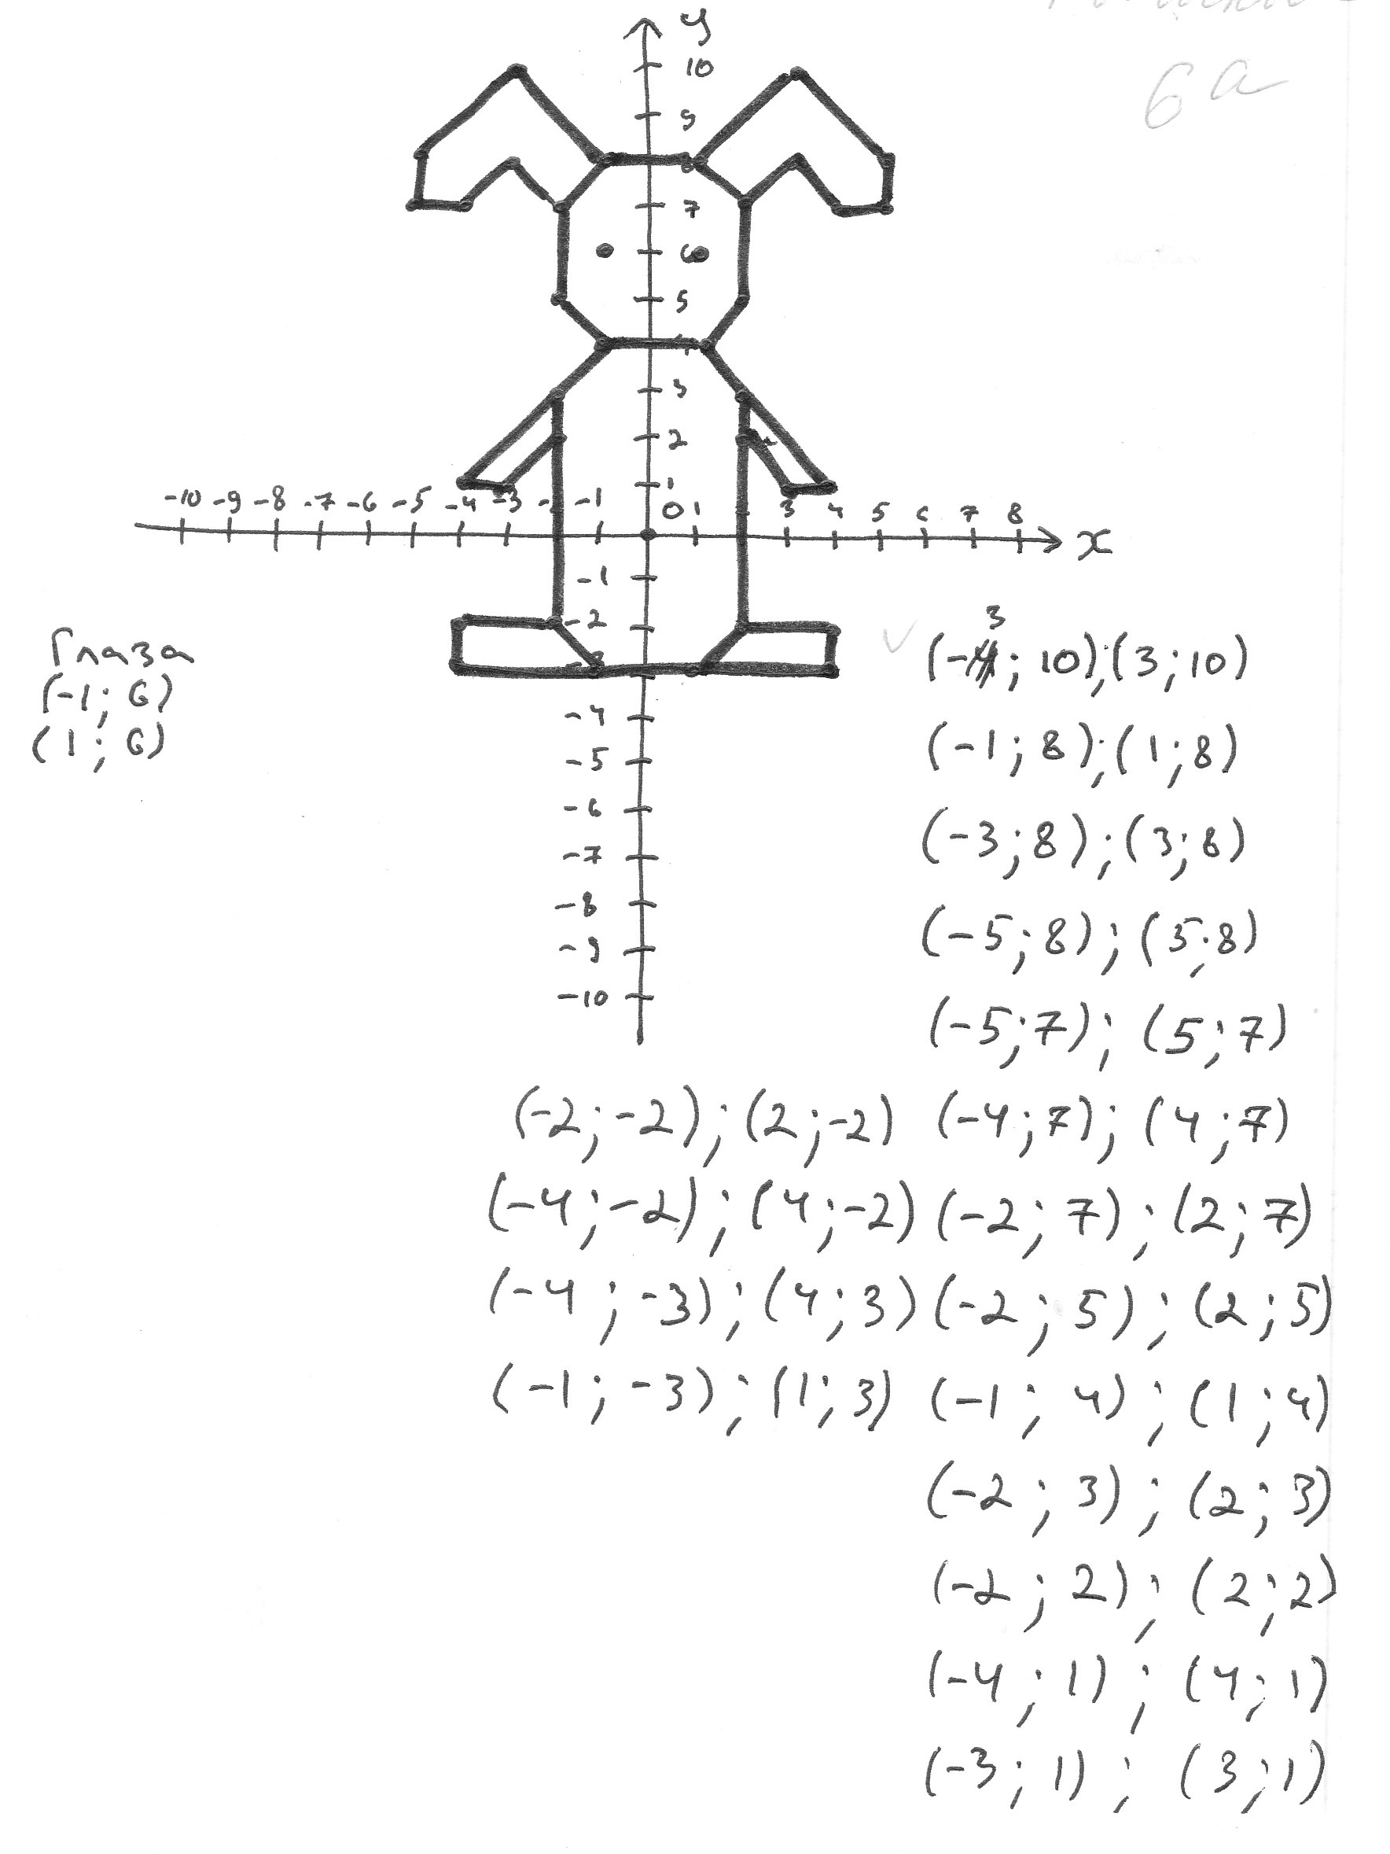 | 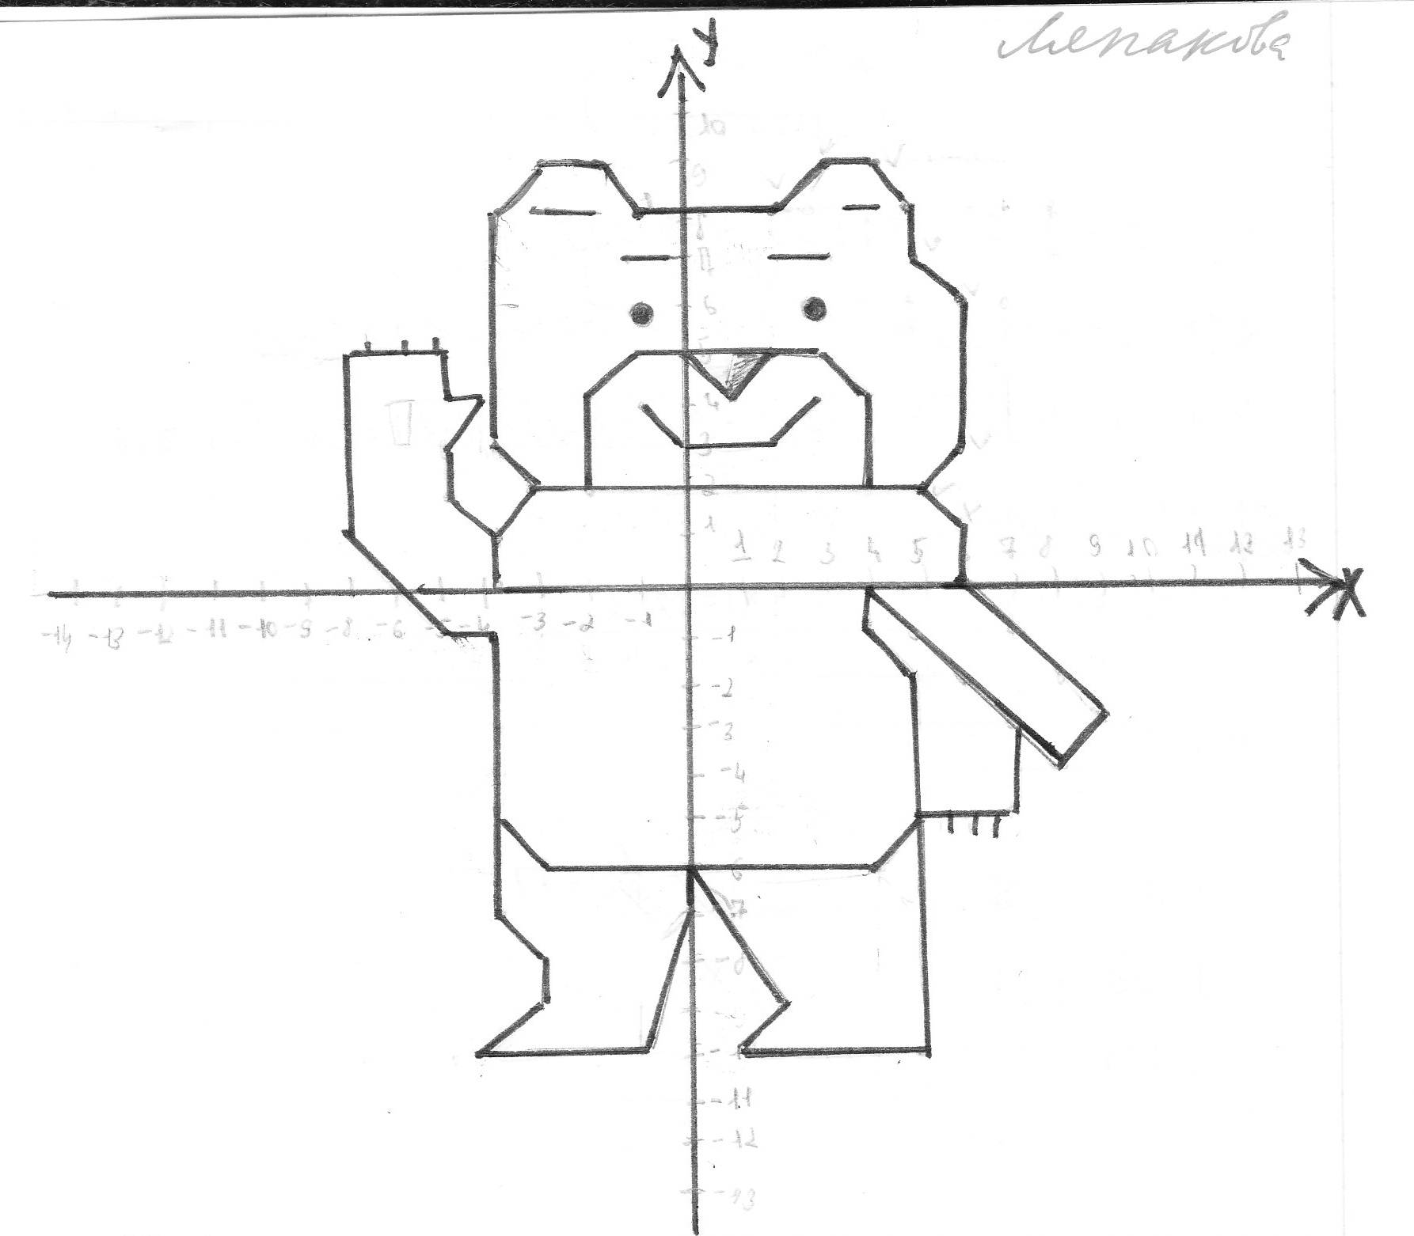
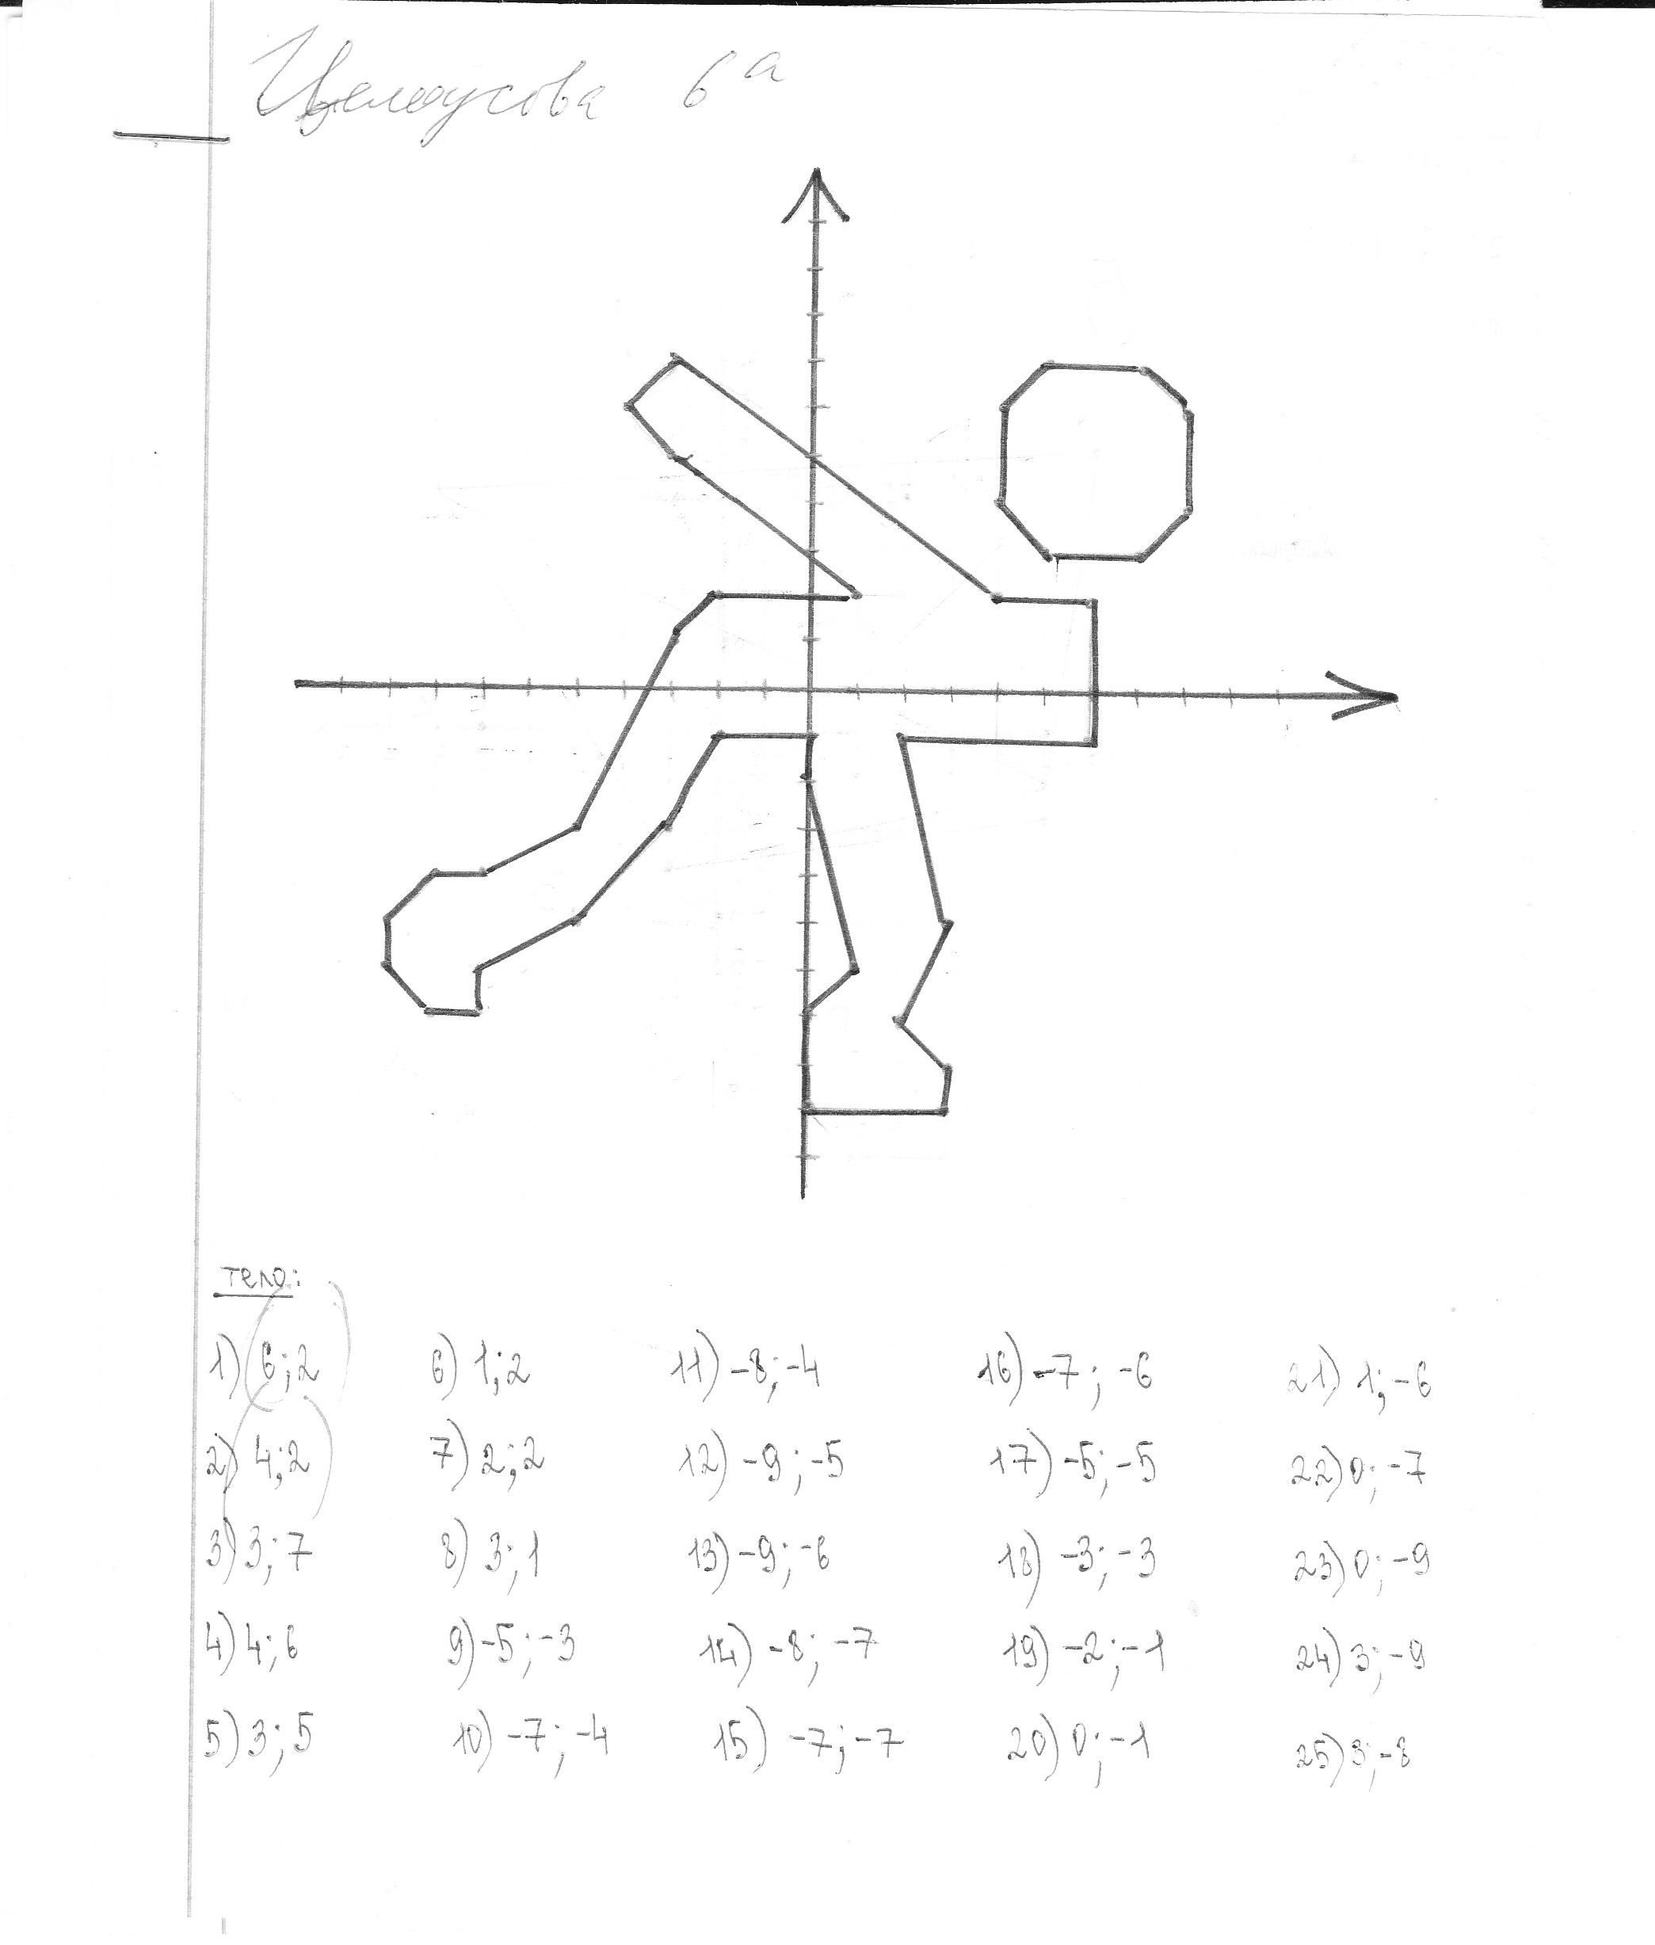 | 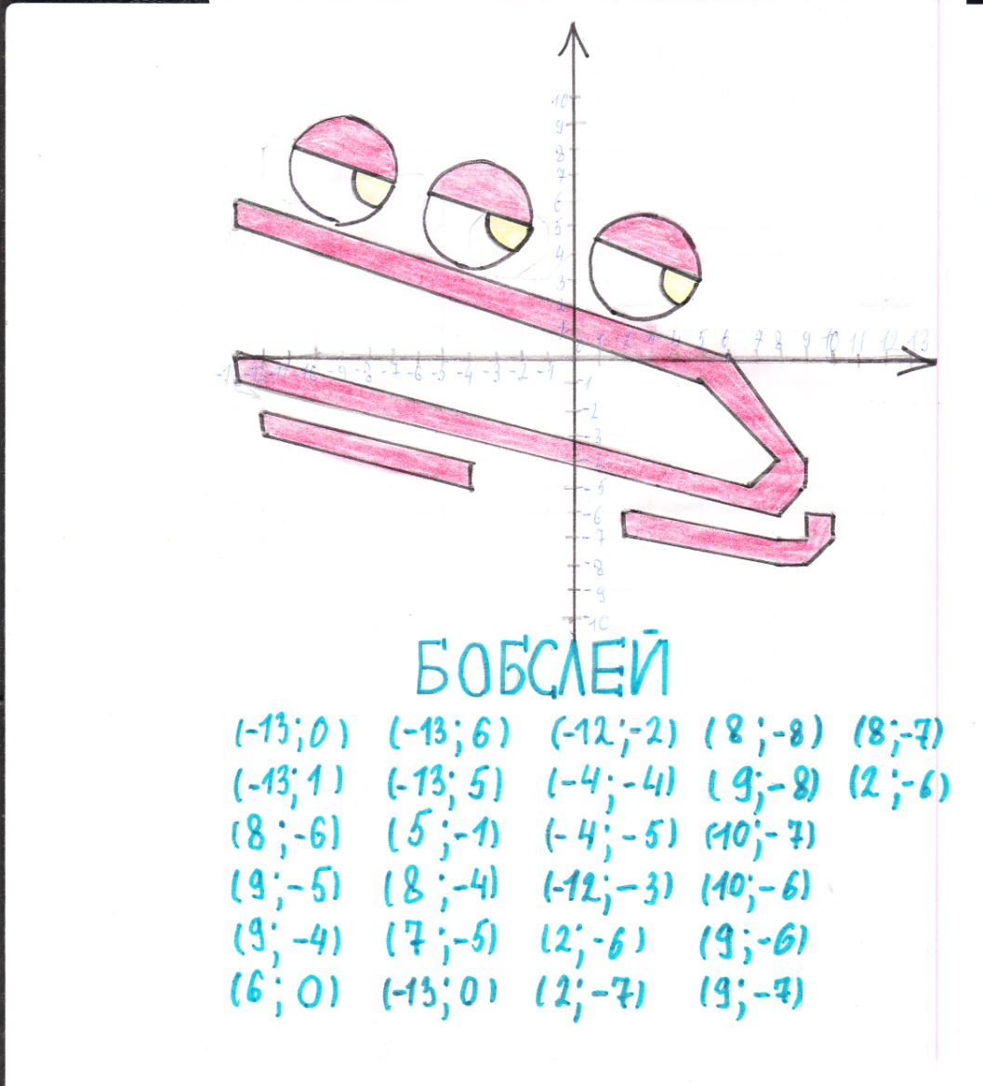
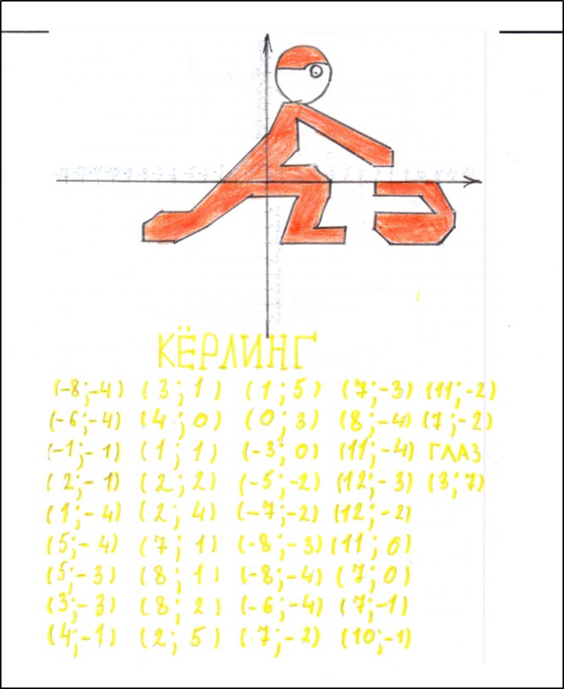 | 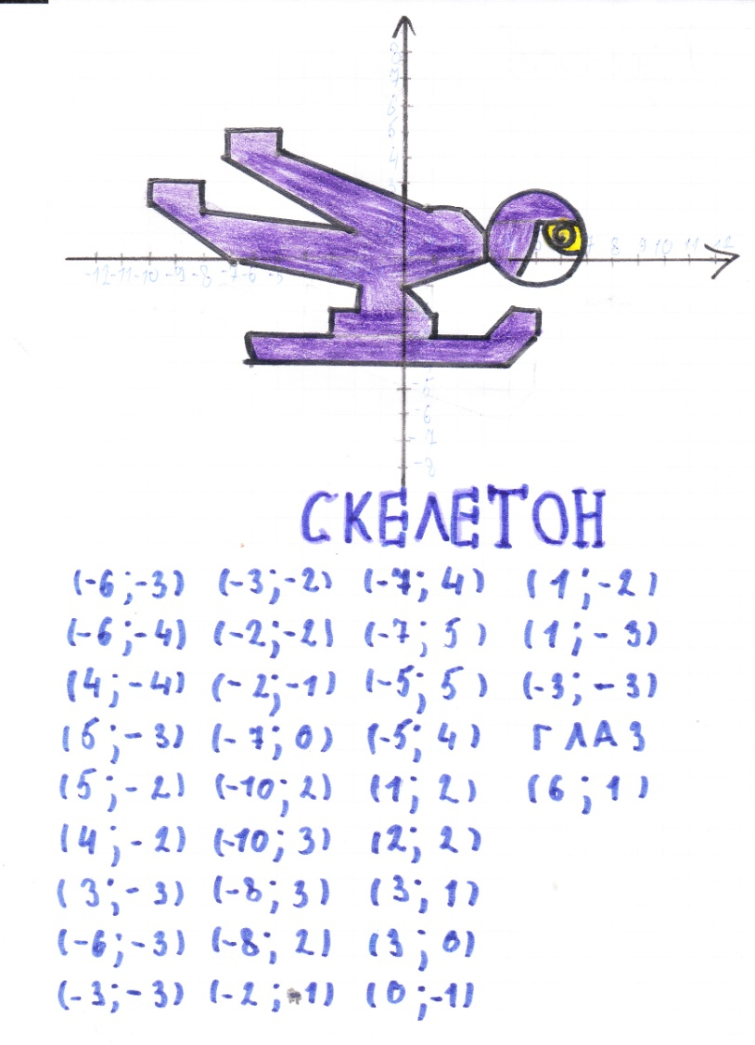
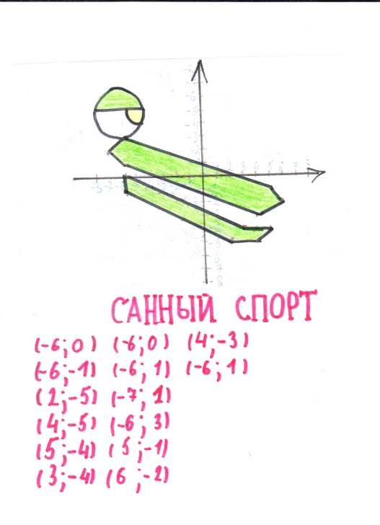 | 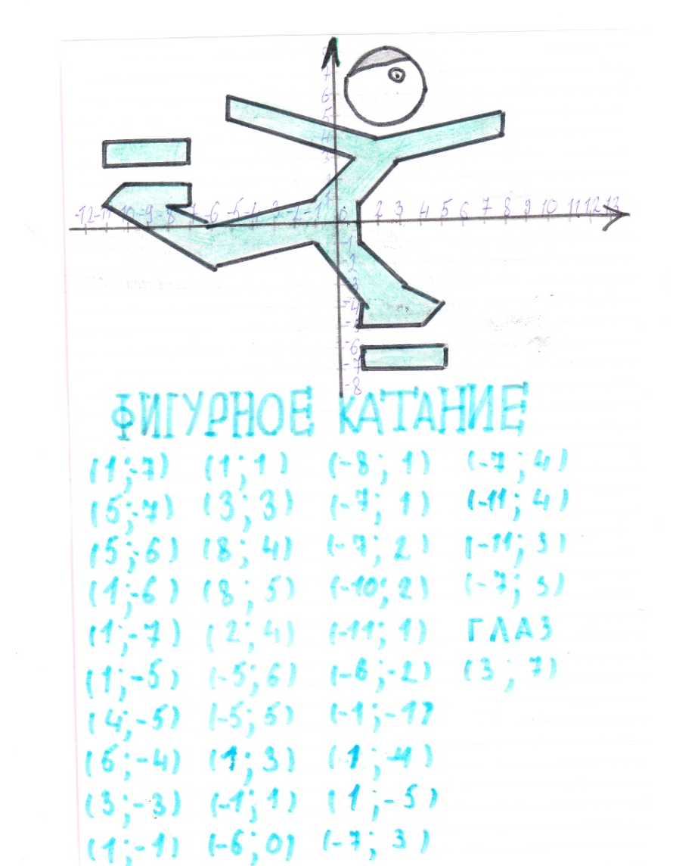
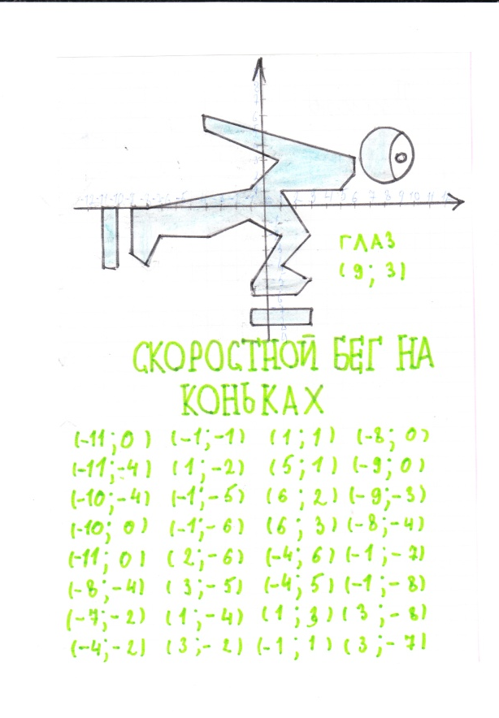 | 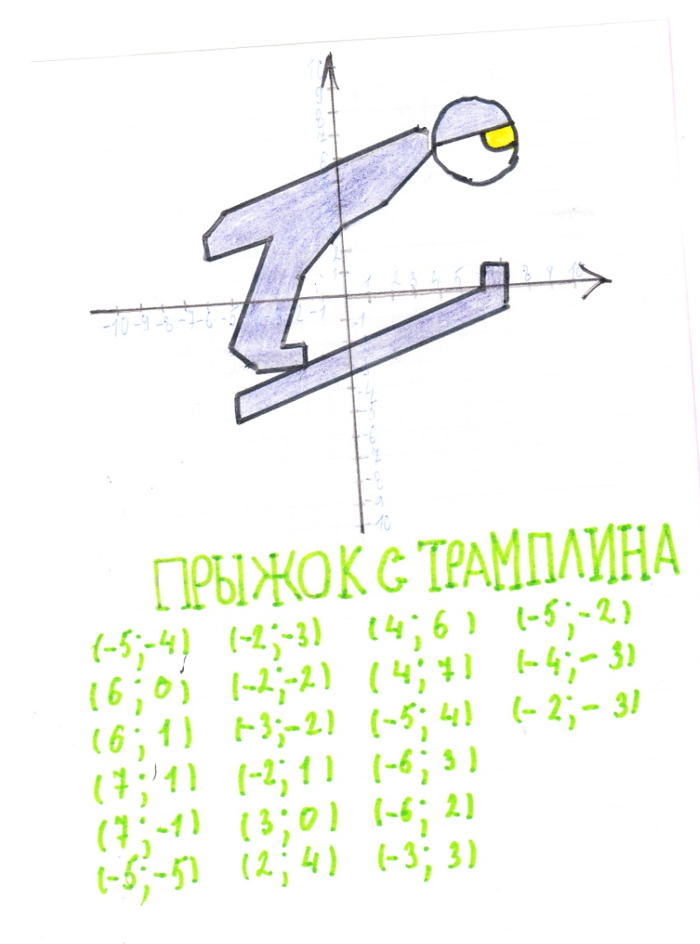

- Проект «Рисуем в координатной плоскости. День Победы» (6 класс)
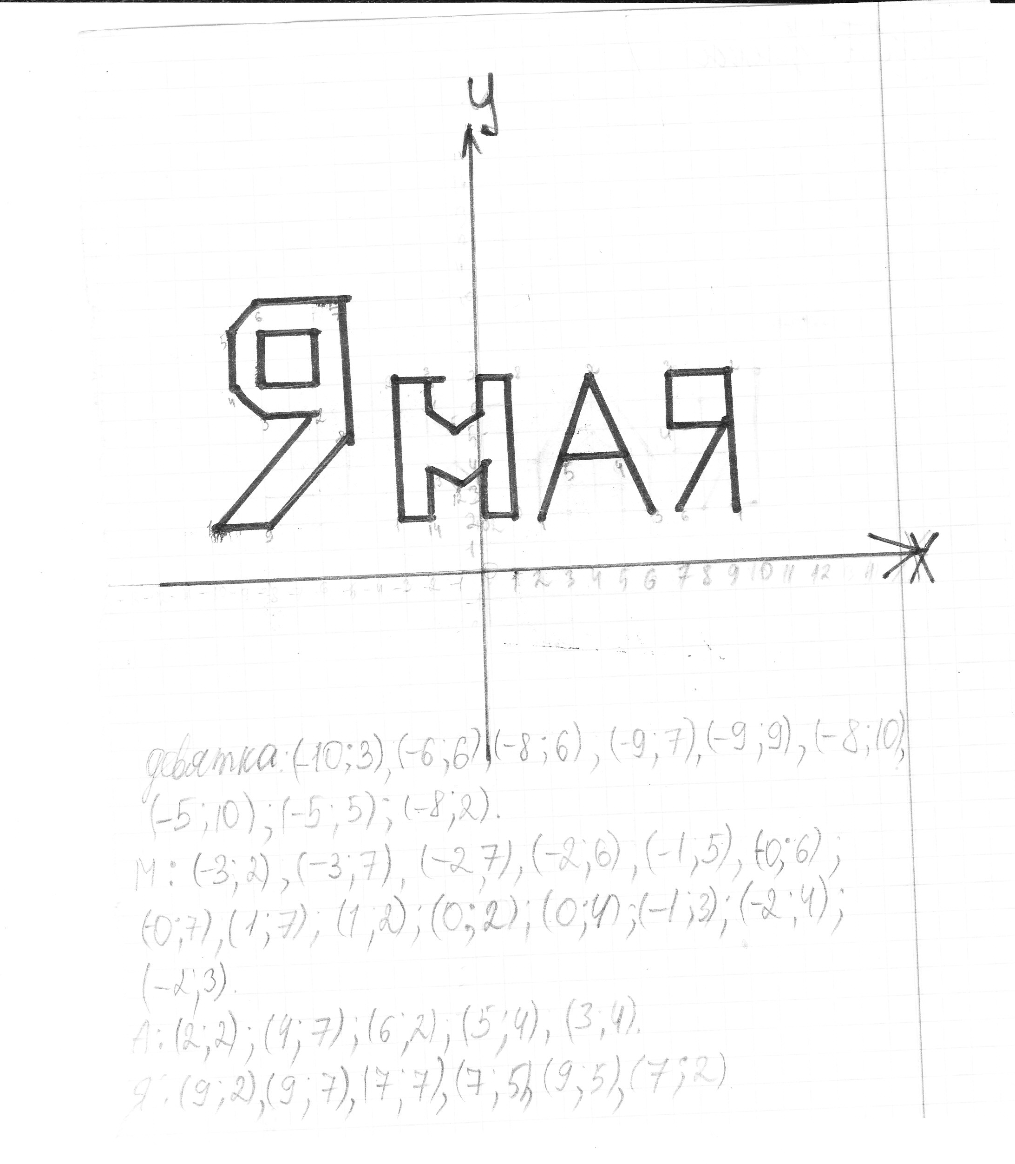 | 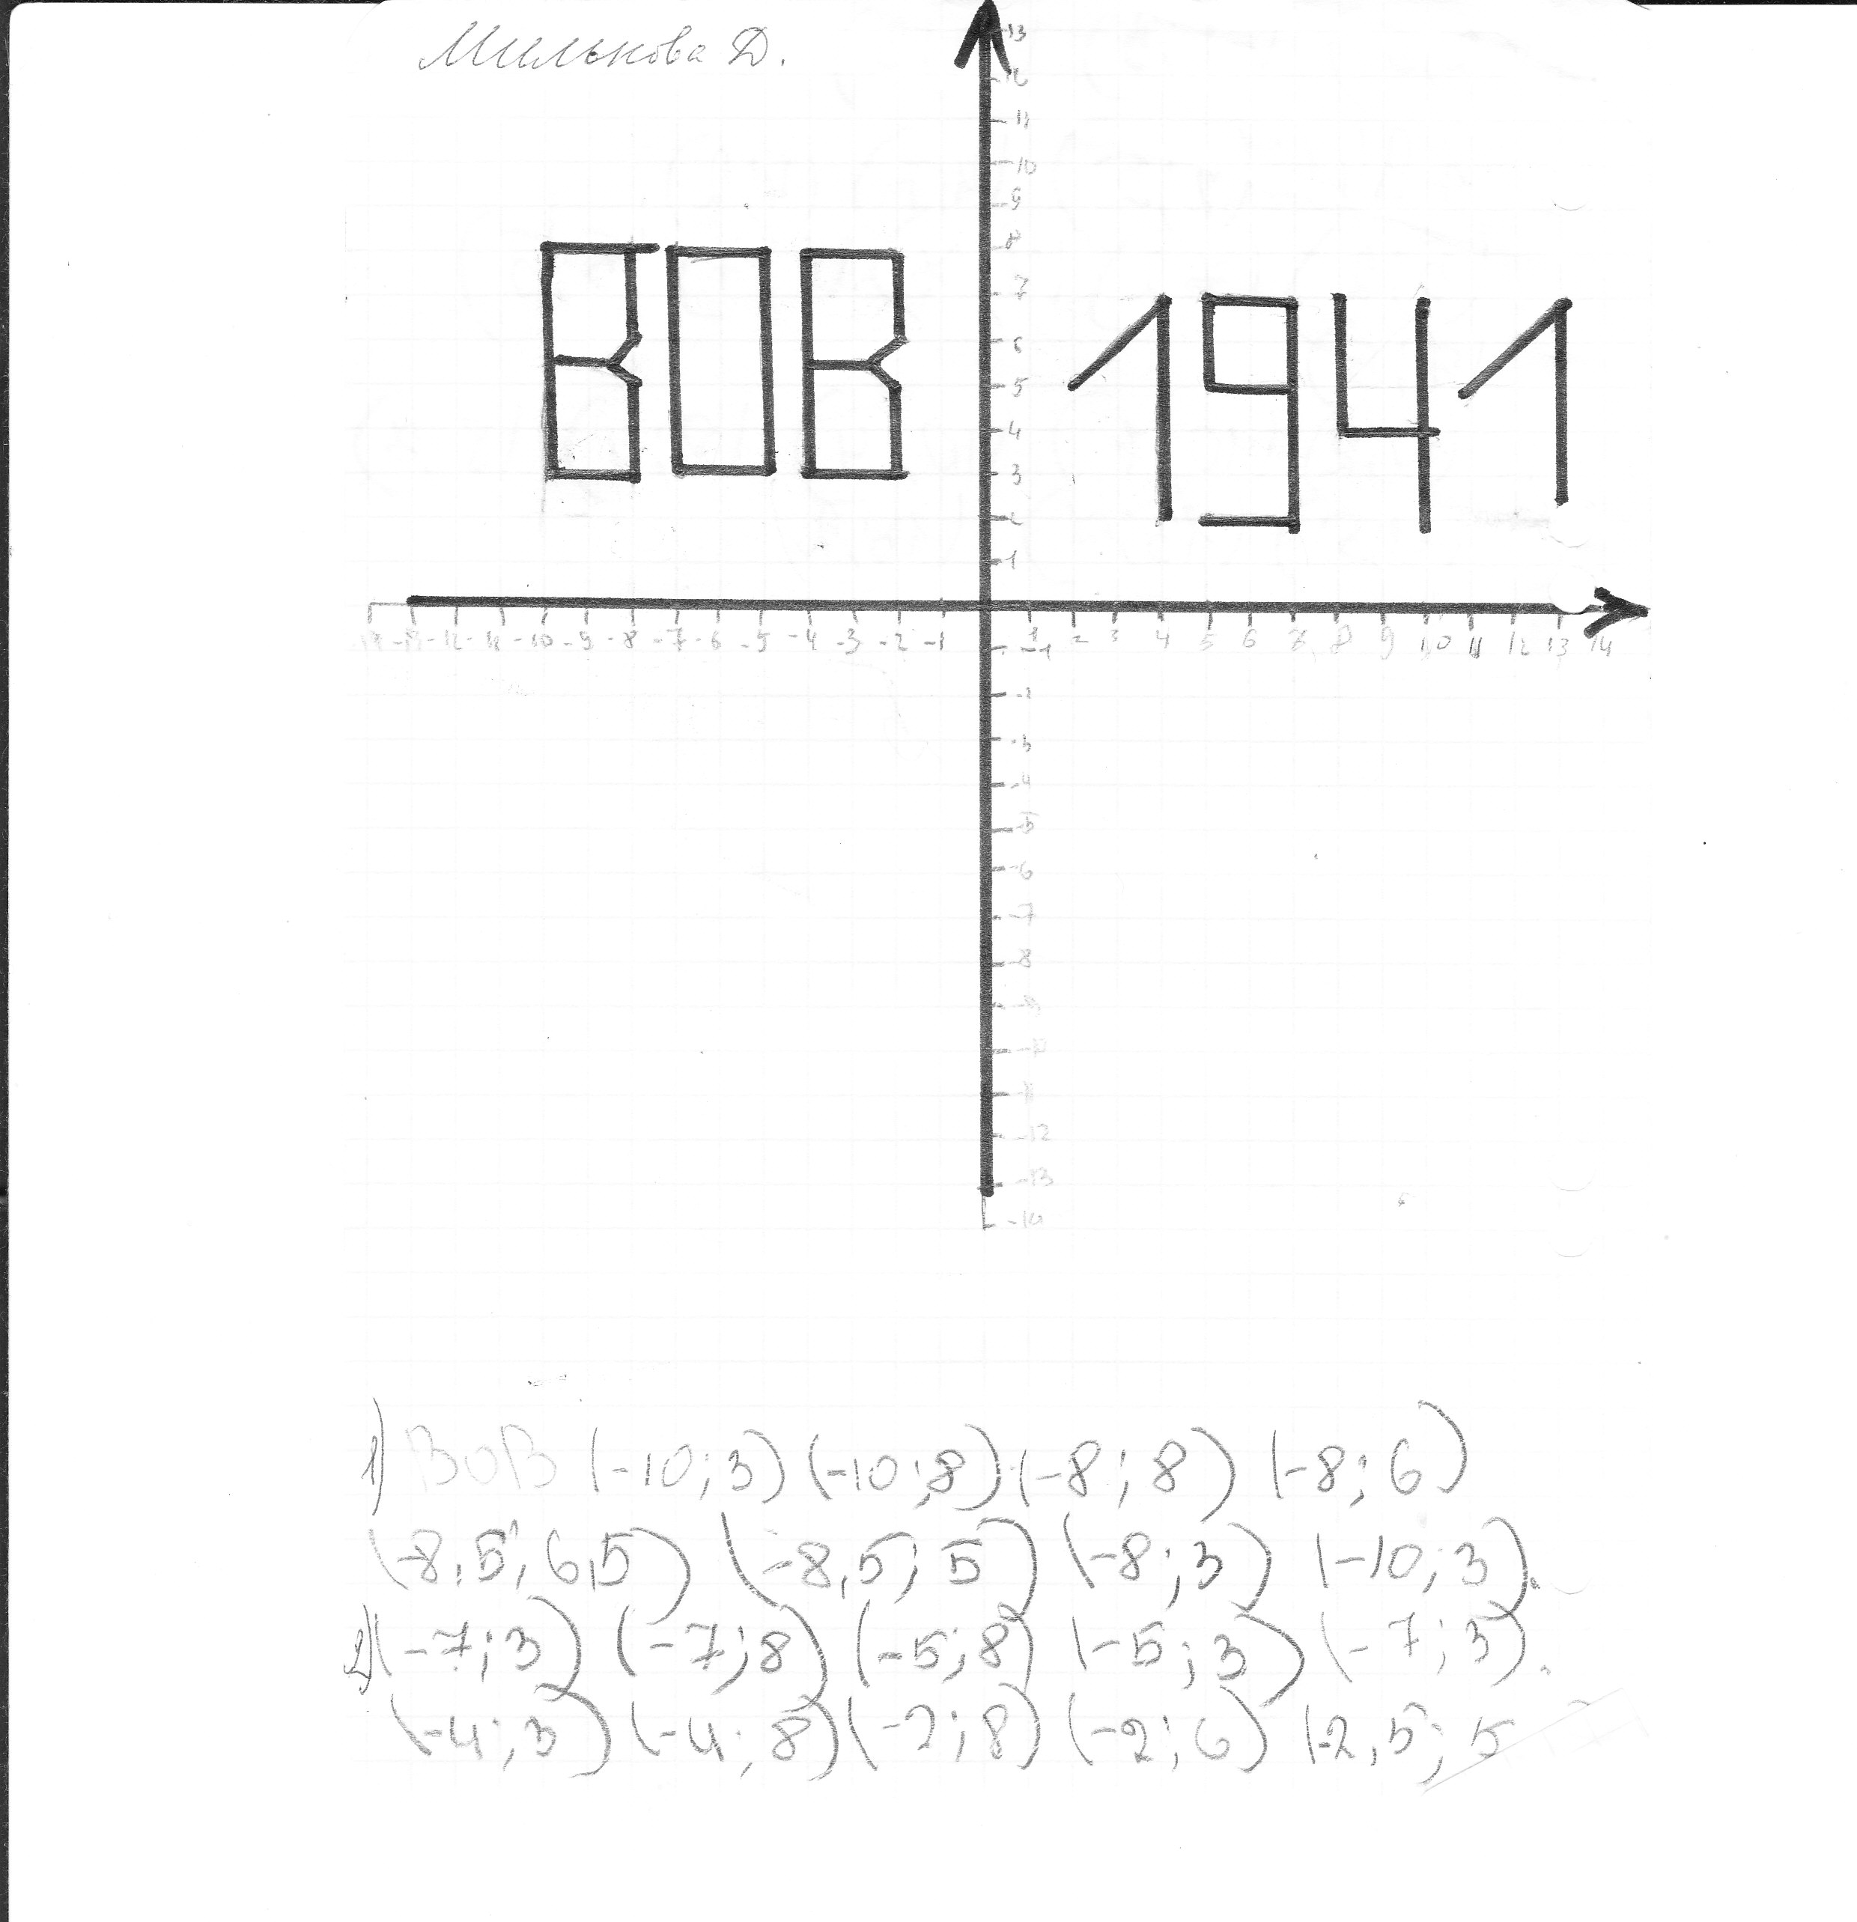
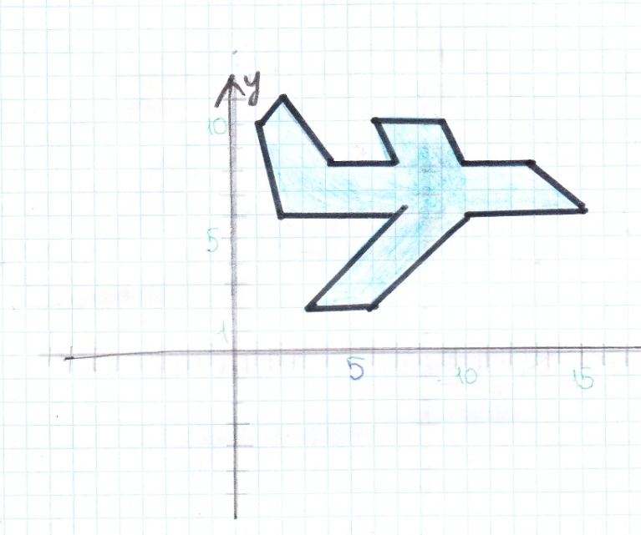 | 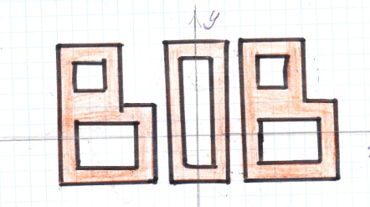
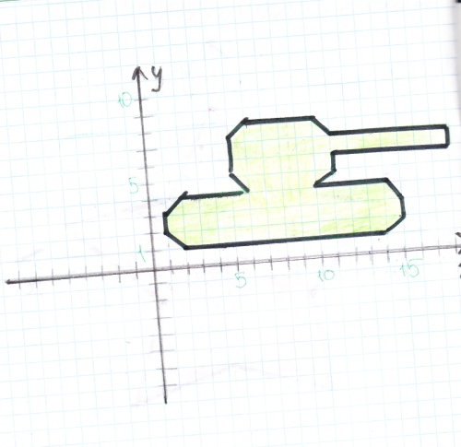 | 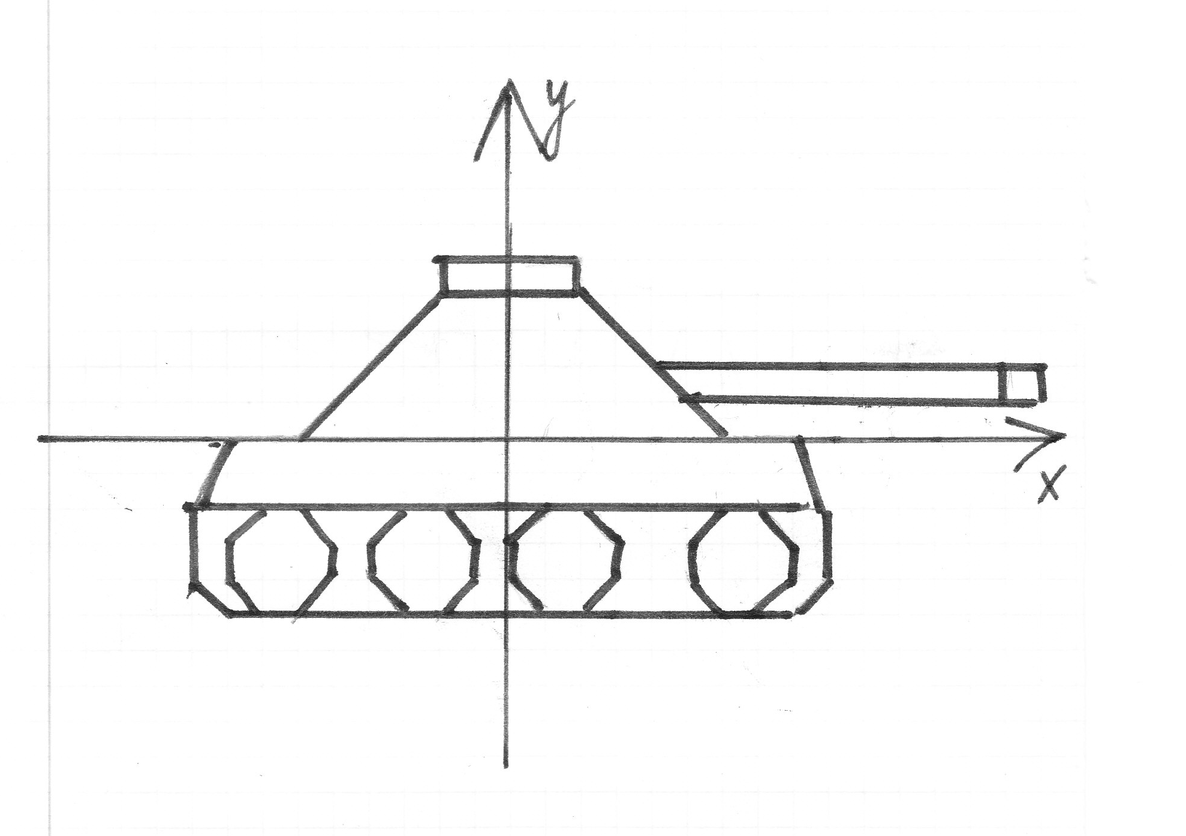
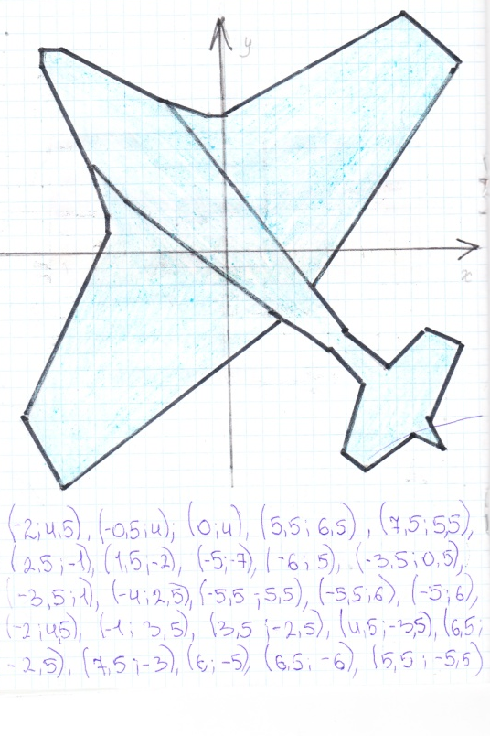 | 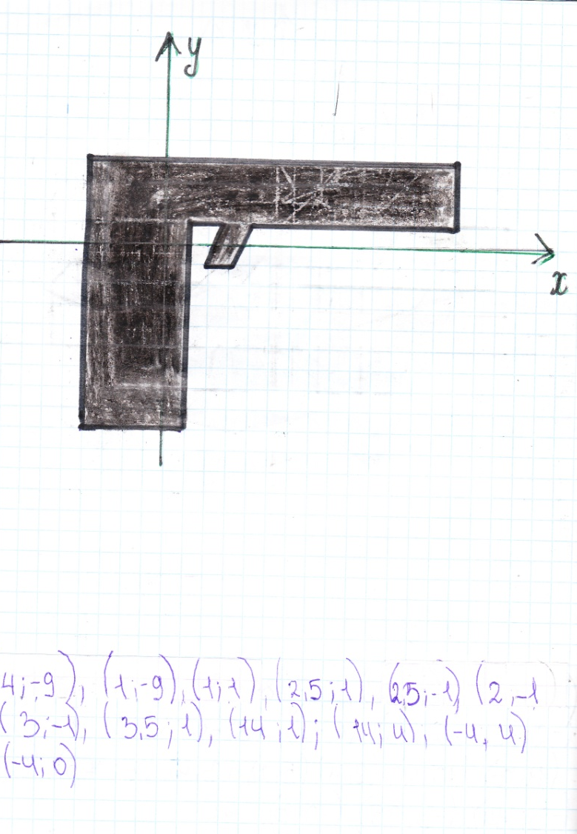
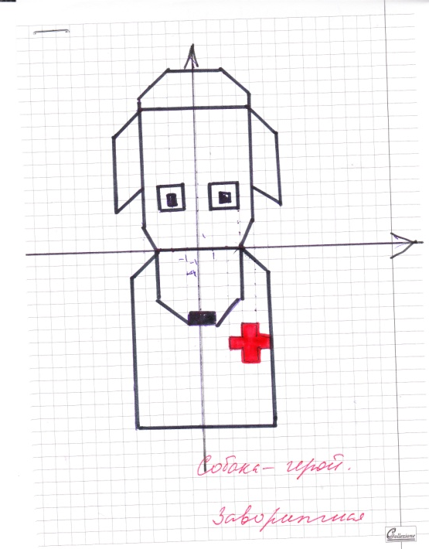 | 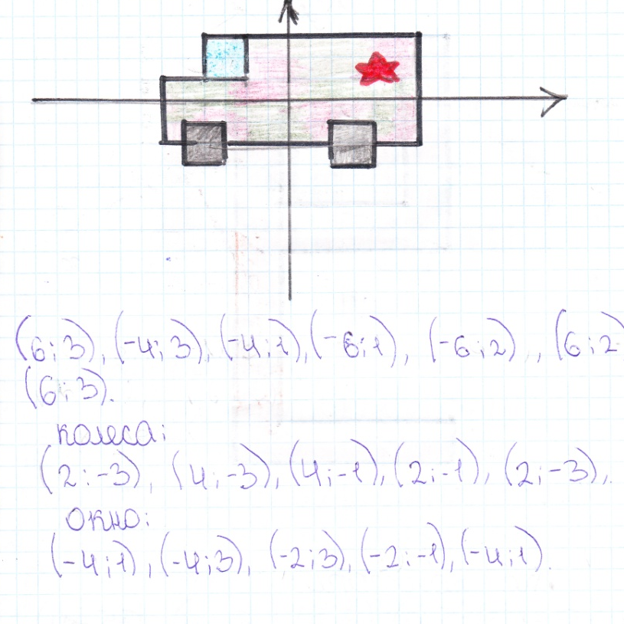
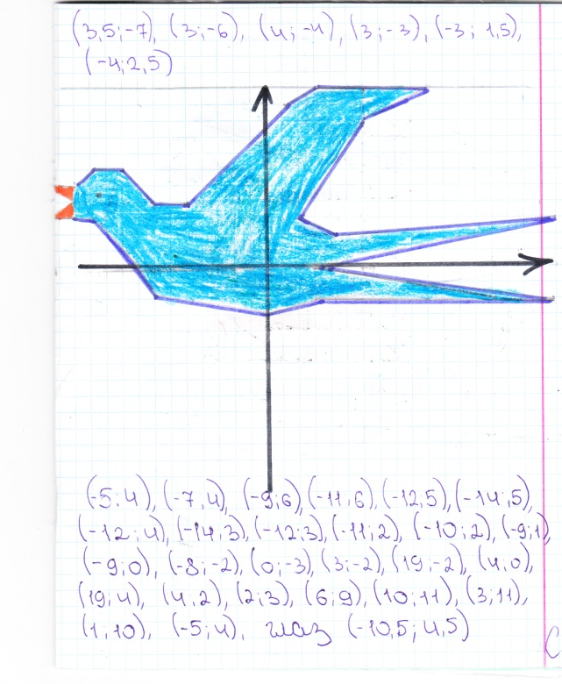 | 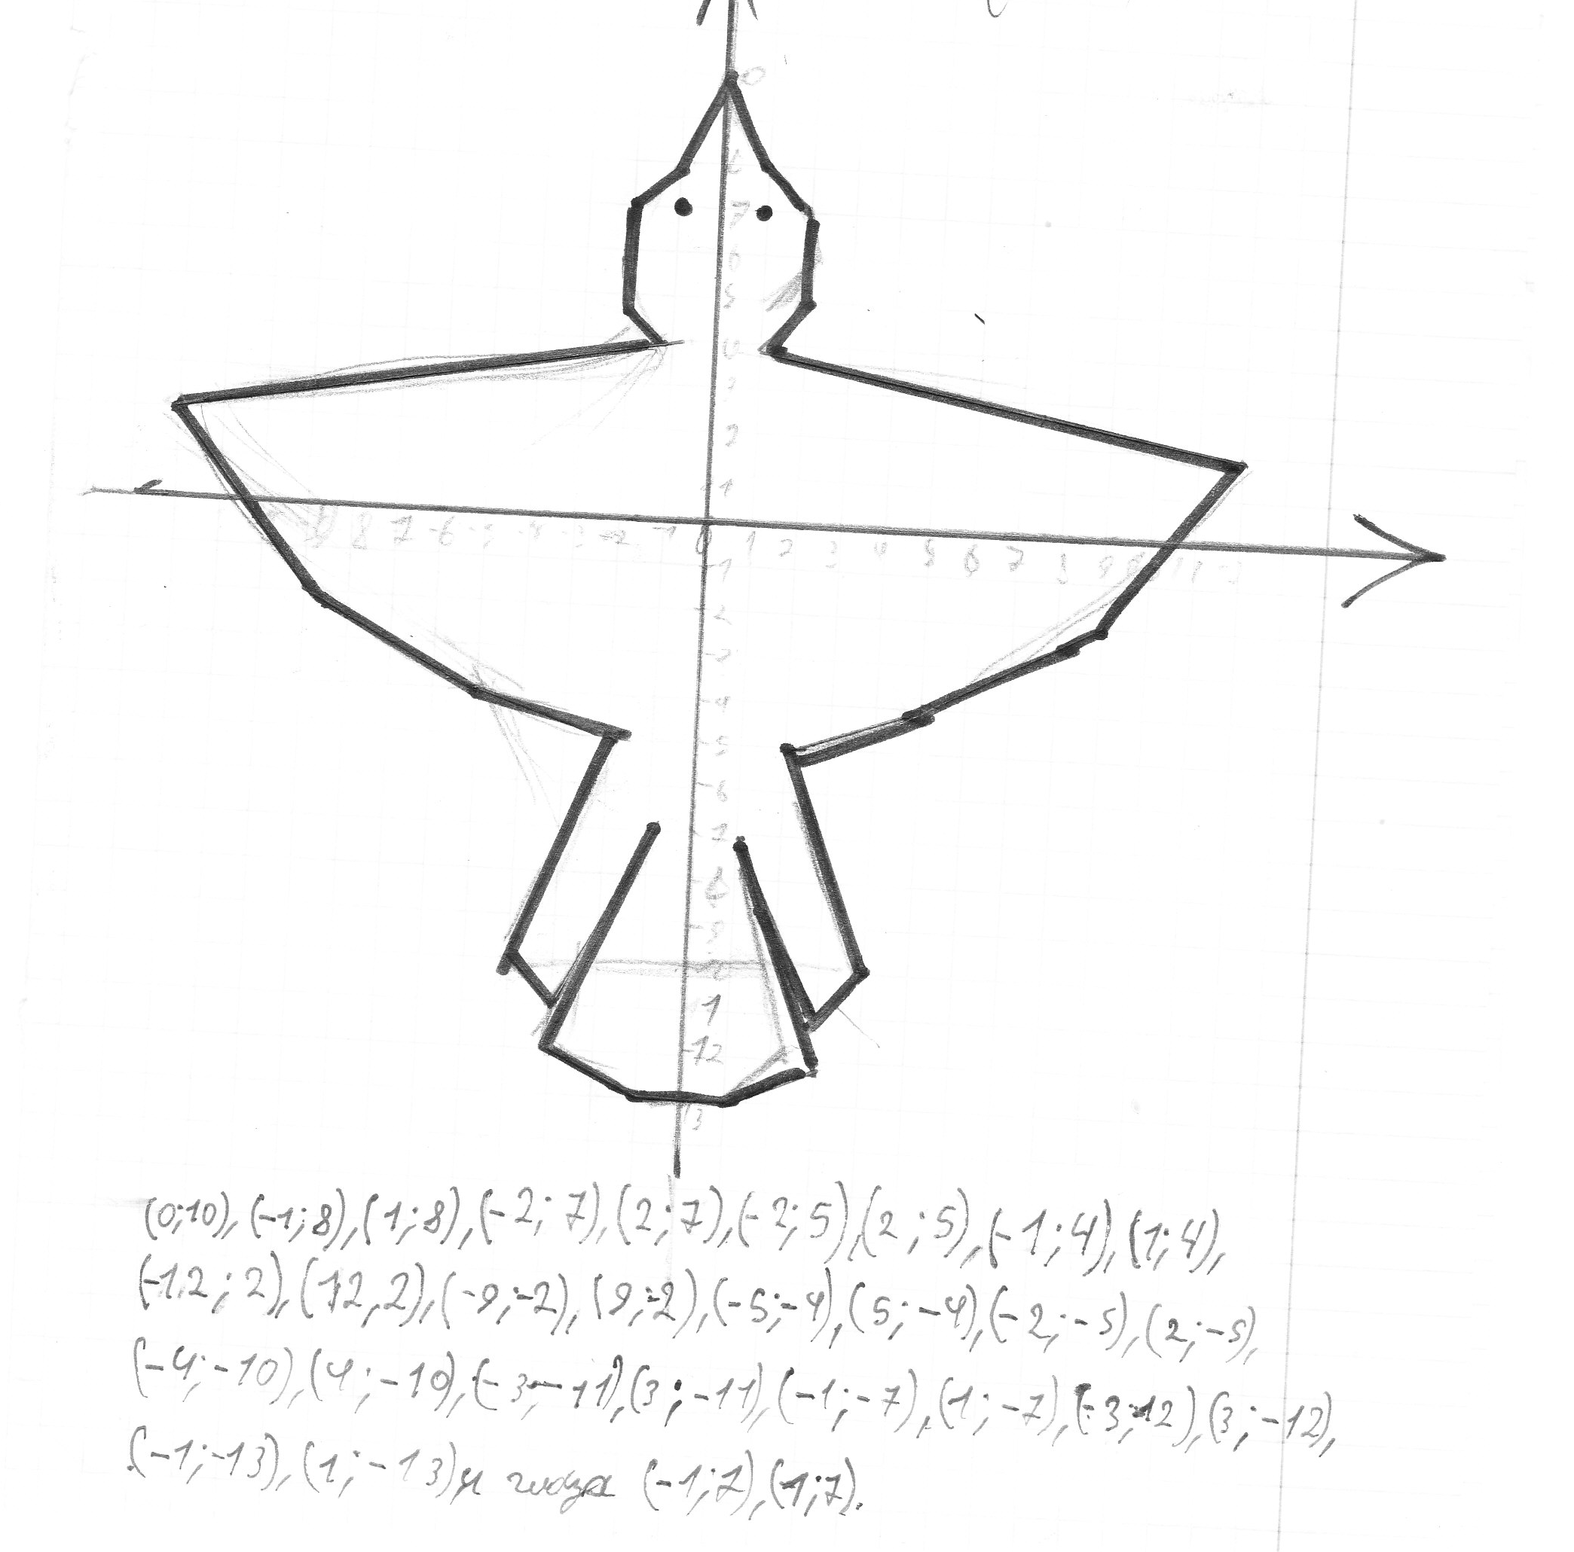
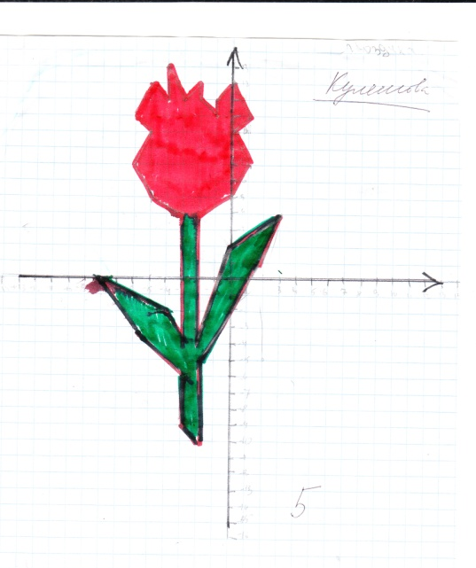 | 

